Uchwała Nr XII/76/2015
Rady Powiatu Mławskiego
z dnia 26 listopada 2015 roku

w sprawie zmiany w Statutach: Domu Dziecka nr 1, Domu Dziecka nr 2, Domu Dziecka nr 3, Domu Dziecka nr 4 oraz Centrum Administracyjnego do Obsługi Placówek Opiekuńczo – Wychowawczych.

Na podstawie art. 12 pkt 11 ustawy z dnia 5 czerwca 1998r. o samorządzie powiatowym
( Dz. U. z 2015r., poz.1445 ), Rada Powiatu Mławskiego uchwala co następuje:
§ 1
W statutach: Domu Dziecka nr 1, Domu dziecka nr 2, Domu Dziecka nr3, Domu Dziecka nr 4 oraz Centrum Administracyjnego do Obsługi Placówek Opiekuńczo – Wychowawczych stanowiących załączniki: nr 1, nr 2, nr 3, nr 4 nr 5 do Uchwały Nr VII/42/2015 Rady Powiatu Mławskiego z dnia 14 maja 2015r. w sprawie przekształcenia Domu Dziecka w Kowalewie poprzez jego likwidację i utworzenie: Domu Dziecka nr 1, Domu Dziecka nr 2, Domu Dziecka nr 3, Domu Dziecka nr 4 oraz Centrum Administracyjnego do Obsługi Placówek Opiekuńczo – Wychowawczych, wprowadza się następującą zmianę:
W Rozdziale 1 Postanowienia ogólne w § 3 wyrazy „06- 522 Kowalewo” zastępuje się wyrazami„ 06-521 Wiśniewo”.

§ 2
Wykonanie uchwały powierza się Zarządowi Powiatu Mławskiego.

§ 3
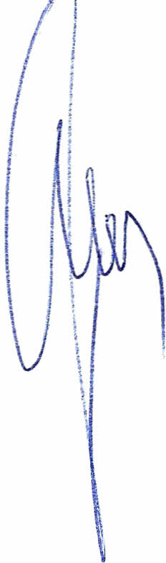
Uchwała wchodzi w życie z dniem podjęcia.

Przewodniczący Rady Powiatu
Henryk Antczak

Uzasadnienie

W Głównym Urzędzie Statystycznym dla miejscowości Kowalewo w której usytuowane są Domy Dziecka oraz Centrum do Obsługi Administracyjnej Placówek Opiekuńczo – Wychowawczych właściwym kodem pocztowym jest kod 06 – 521 Wiśniewo.
Wprowadzenie zmiany w Statutach powyższych jednostek jest niezbędne dla celów administracyjnych i prawidłowego przepływu wszelkiej dokumentacji związanej z działalnością Placówek.

